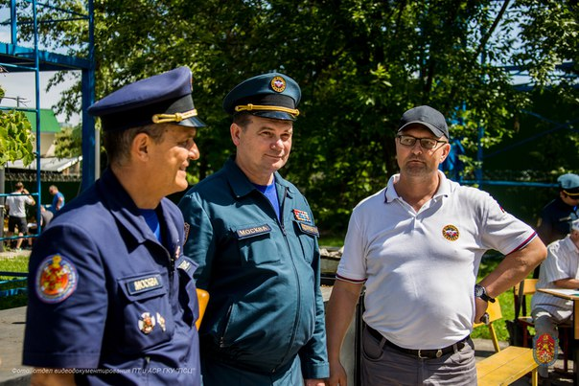«Лучший спасатель Москвы - 2016»

Департаментом по делам гражданской обороны, чрезвычайным ситуациям и пожарной безопасности, совместно с Комитетом общественных связей города Москвы и городской организацией профсоюза работников госучреждений и общественного обслуживания Российской Федерации, в рамках общегородского конкурса профессионального мастерства, проведены финальные соревнования «Лучший спасатель Москвы-2016». В церемонии открытия состязаний приняла участие заместитель председателя МГО профсоюза работников госучреждений Елена Зотова.
На протяжении уже более десяти лет Комитет общественных связей столицы совместно с Московским городским отделением профсоюза работников госучреждений проводят общегородской конкурс «Московские мастера». Каждый год утверждается перечень конкурсных профессий, учреждаются денежные премии для награждения победителей и призеров конкурса, организуются церемония награждения и праздничный концерт. Из года в год конкурс набирает обороты. Победителей и призеров «Московских мастеров» определяет конкурсная комиссия, которая оценивает уровень теоретической и практической подготовки участников, используя балльную систему. Награждение победителей проходит в рамках празднования Дня города. Дипломы и денежные премии лауреатам конкурса вручает мэр города Сергей Собянин.
Соревнования среди профессионалов-спасателей столицы являются традиционными и проводятся ежегодно в целях повышения престижа профессии спасателей, совершенствования их профессионального мастерства и определения лучших по профессии. Итоги конкурса будут подведены ко Дню города.
Всего в конкурсе 2016 года приняли участие более 2 тыс. сотрудников аварийно-спасательных отрядов, поисково-спасательных станций и других спасательных формирований столицы.
В финальных состязаниях 2016 года, которые прошли на базе Учебного полигона практической подготовки спасателей и пожарных Учебно-методического центра ГО и ЧС Москвы и поисково-спасательной станции «Строгино» приняли участие 20 самых лучших спасателей городского пожарно-спасательного центра и столичной поисково-спасательной службы на водных объектах.
По условиям конкурса финалистам пришлось пройти шесть этапов состязаний включивших в себя: оказание первой помощи в дорожно-транспортном происшествии, помощь и спасение при техногенной чрезвычайной ситуации, альпинистскую подготовку с использованием специального снаряжения при оказании помощи пострадавшим в горах и на высоте. Состязания включали теоретическую подготовку, сдачу нормативов по физической подготовке и умению оказывать помощь пострадавшим на воде.
Участие в конкурсе является престижным для всех спасателей столицы. На протяжении года кандидаты готовятся к участию в профессиональных состязаниях, стремятся стать лучшими в конкурсе.

